**MANUAL TÉCNICO**

SISTEMA DE INFORMACIÓN

*EL BOTECITO*

AUTOR: CARLOS ALBERTO SÁNCHEZ

**CONTENIDO**

Pág.

INTRODUCCIÓN 2

MÓDULOS 3

DIAGRAMA DE CLASES 4

DICCIONARIO DE DATOS 5

REQUERIMIENTOS DEL SISTEMA 5

MENÚ PRINCIPAL 6

PRUEBAS 6

**INTRODUCCIÓN**

El presente manual pretende mostrar los aspectos técnicos más importantes del desarrollo realizado para la compañía: *El botecito.*

La compañía *El botecito*, ha tenido un crecimiento muy grande en volumen de viajes y eso la ha llevado a estructurar sus procesos y la forma como se maneja la información entre las diferentes áreas.

Inicialmente la compañía manejaba toda la información en formatos físicos, en los cuales registraba la información de capitanes, marineros, barcos, viajes, escalas; pero, conforme el volumen de transacciones aumentó y las áreas de la compañía se hicieron más grandes entonces se vió la necesidad de construir un sistema que facilitara la administración de la información y que ayudará a compartirla entre diferentes áreas.

**MÓDULOS**

El sistema está compuesto por los siguientes módulos:

**BARCOS:** Permite administrar la información de los barcos de la compañía.

**PUERTO:** Permite administrar la información de todos los puertos a los cuales podría viajar la compañía.

**VIAJES:** Permite administrar la información de los viajes que realiza la compañía.

**MARINEROS:** Permite consultar y administrar la información de todos los marineros disponibles.

**CAPITANES:** Permite consultar y administrar la información de todos los capitanes disponibles.

**ESCALAS:** Permite administrar la información de las escalas que tendrá cada viaje.

DIAGRAMA DE CLASES

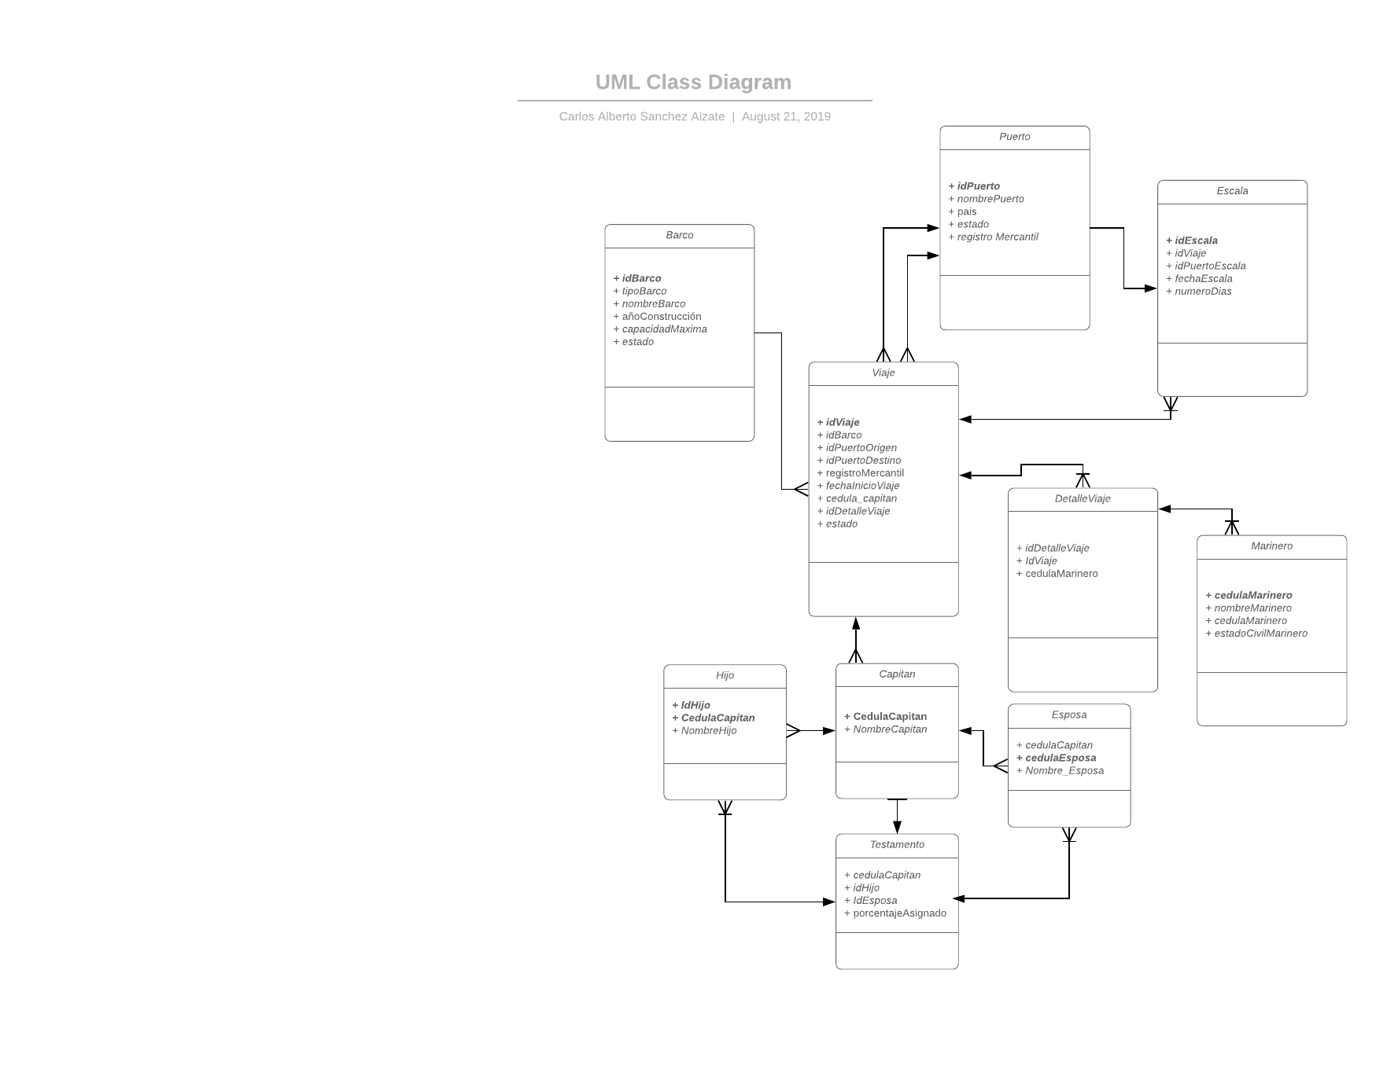

**DICCIONARIO DE DATOS**

Para el almacenamiento de la información, el sistema crea un conjunto de archivos de texto a continuación se describe cada uno de ellos:

|  |  |
| --- | --- |
| **ARCHIVO** | **INFORMACIÓN GUARDADA** |
| Barco.txt | Información general de los Barcos disponibles |
| Capitan.txt | Información general de todos los capitanes |
| Marinero.txt | Información general de todos los marineros |
| Viaje.txt | Información de cada viaje con su capitán |
| DlleViaje.txt | Información de los marineros asociados a cada viaje |
| Escala.txt | Información general de las escalas asociadas a cada viaje |
| Puerto.txt | Información general de los puertos. |

**REQUERIMIENTOS DEL SISTEMA**

El sistema está diseñado para ser instalado en la Intranet de la compañía y por tanto la aplicación no tiene un sistema de control de acceso, es decir, todas las personas de la compañía pueden acceder a la misma información en tiempo real.

**Tecnología:** el desarrollo del sistema estará basado en .NET, con una arquitectura de software multinivel. Se usará tecnología .NET de punta por lo que se hará uso de la versión más reciente del Microsoft .NET Framework (.NET Framework versión 4.7).

El sistema utiliza en el front-end páginas html (HTML5) con funcionalidad dada por JavaScript y en el lado del servidor utiliza C#.

Los datos están almacenados en archivos de texto en el servidor de Aplicaciones.

Los requerimientos mínimos del servidor de aplicaciones son:

* Sistema operativo Windows Server 2012 standard. O superior
* .NET Framework versión 4.7
* Internet Information Server 7.0 o superior
* PROCESADOR: Intel Xeon 2.53 GHz O Superior
* MEMORIA RAM: 2 Gb o Superior
* DISCO DURO: 100 GB de Disco Duro o Superior
* DISCO DURO DISPONIBLE: 2 GB.

Los requerimientos mínimos de hardware que debe tener el computador del usuario para acceder a la aplicación son:

* Resolución gráfica mínima de 1024 x 768
* BROWSER: GOOGLE CHROME VERSIÓN 76 (o cualquier Browser, con soporte al estándar HTML 5 o versiones superiores).

**MENÚ PRINCIPAL**

En el menú principal se muestran los accesos a los módulos: Viaje, Barco, Marinero, Capitán, Escala, Puerto

**PRUEBAS**

Antes de realizar la entrega al cliente se ejecutaron pruebas de validación de cada módulo.

Módulo de Barcos: Se ingresaron barcos y se listaron los barcos existentes correctamente.

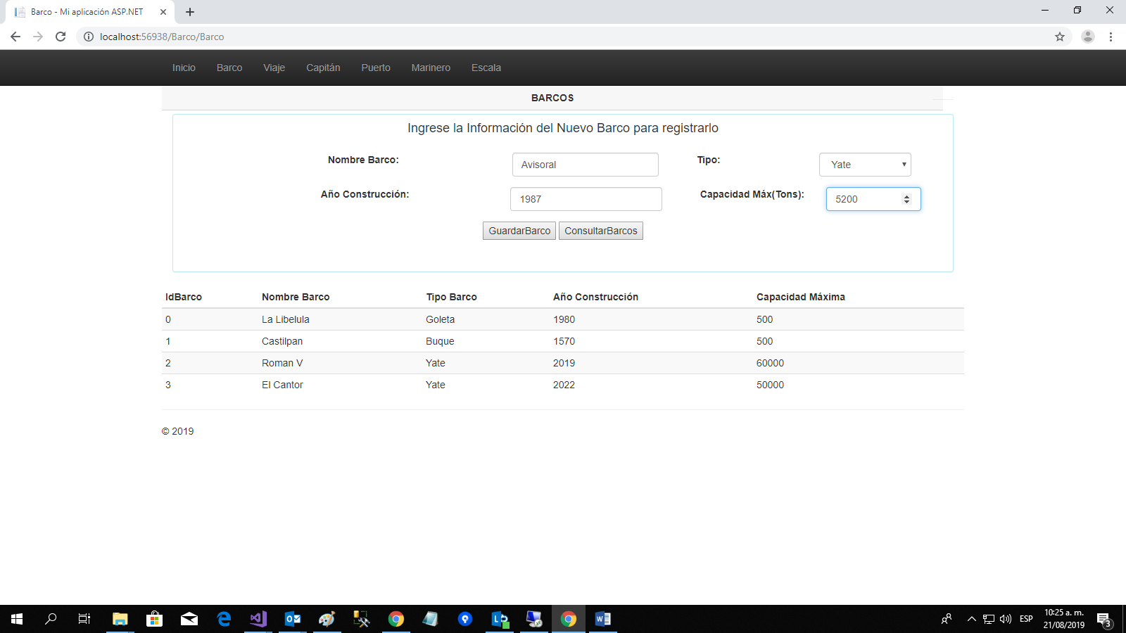

VIAJES:

Se ingresaron viajes y se validó que fueran correctamente listados:

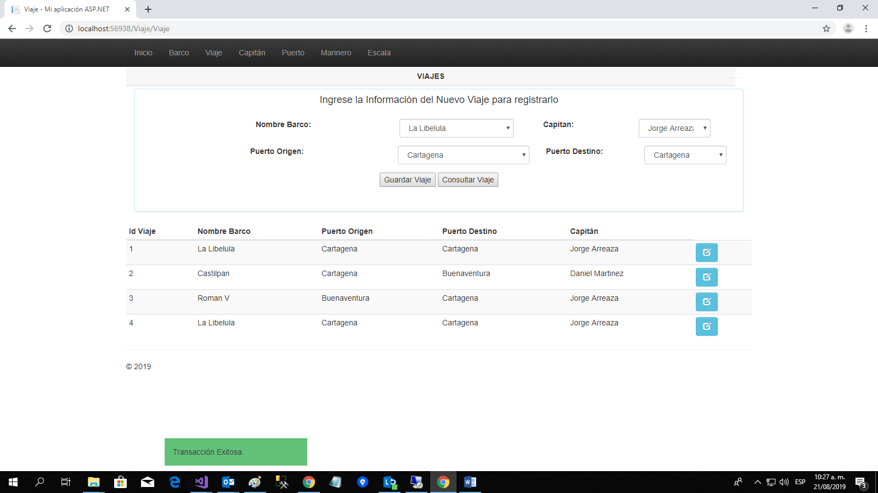

MARINEROS:

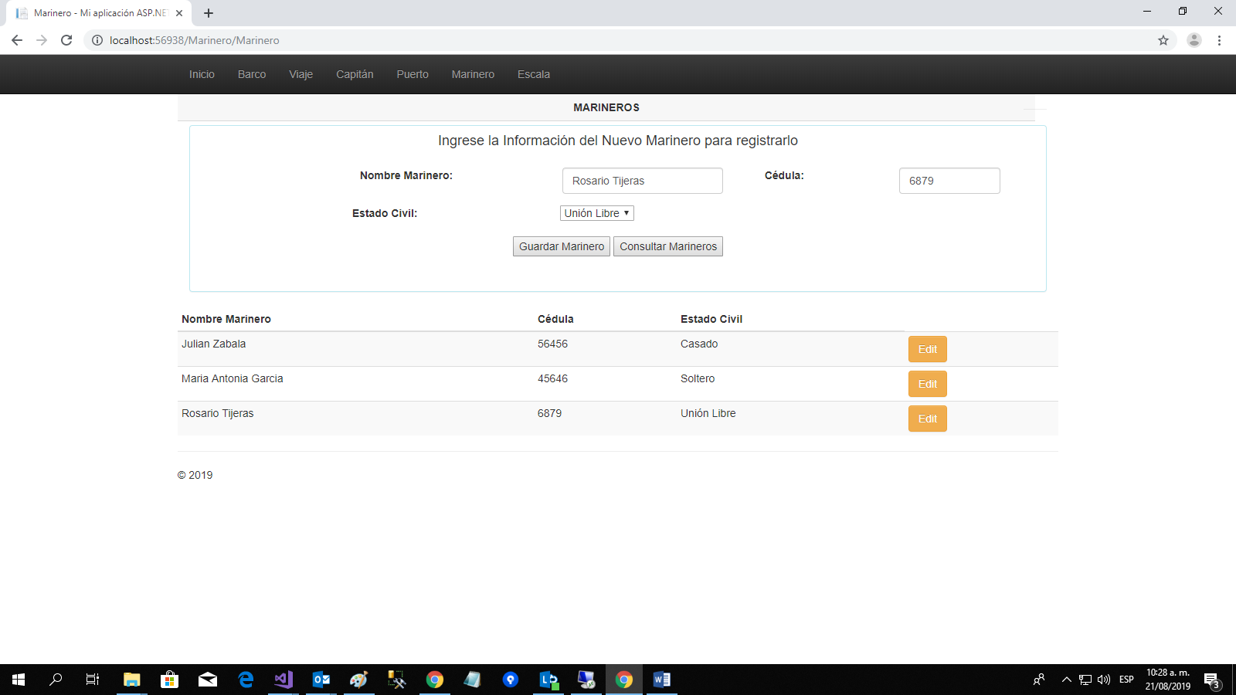

De igual forma se realizaron pruebas sobre todos módulo y las funcionalidades.